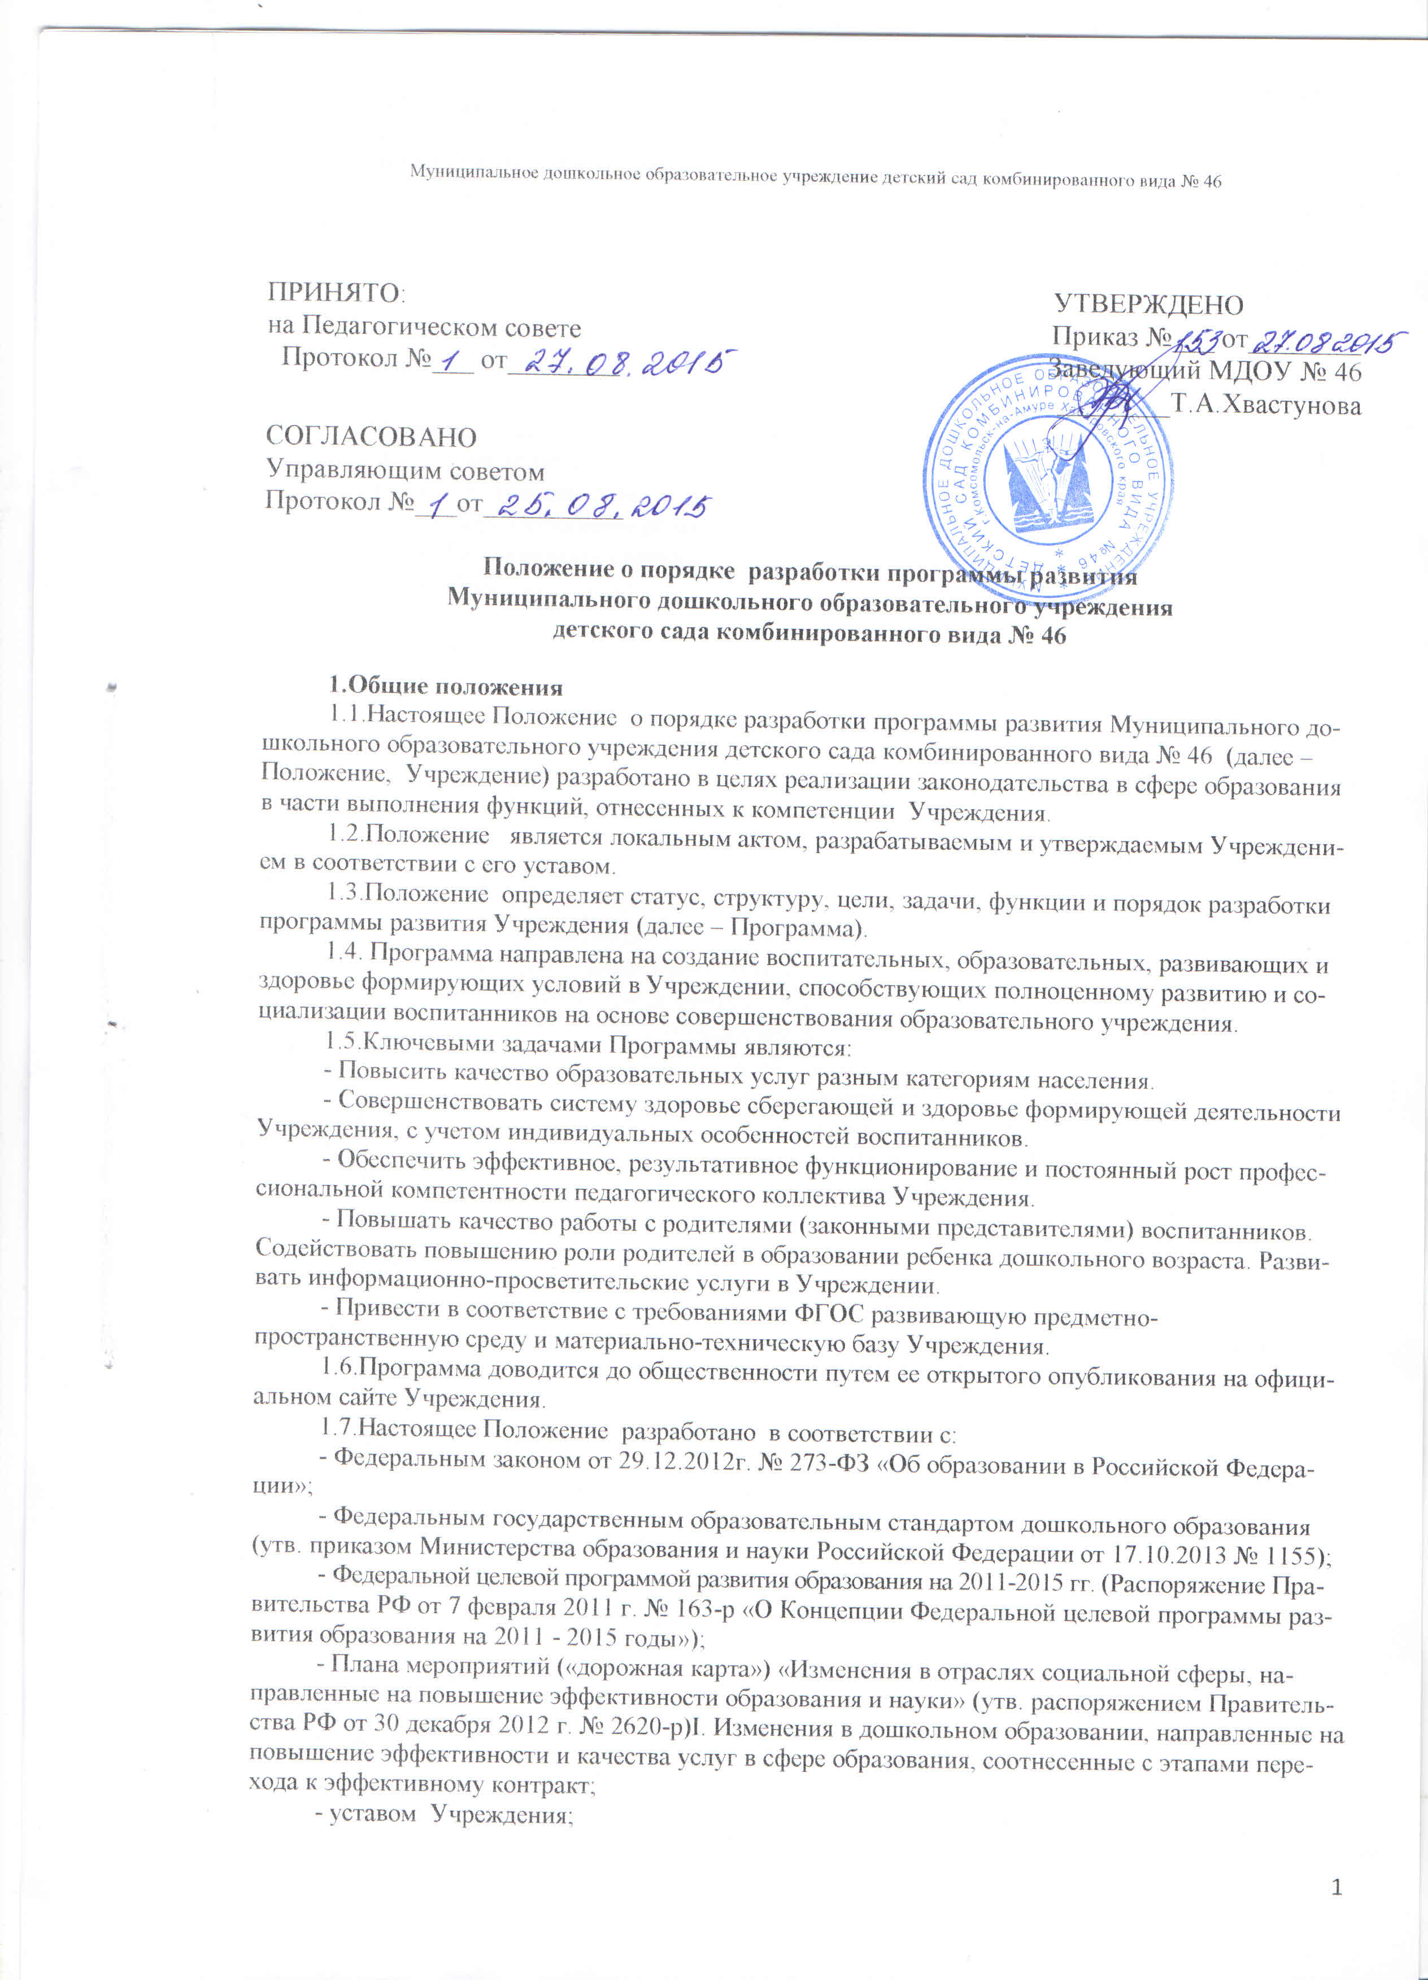- СанПиН 2.4.1.3049-13 «Санитарно-эпидемиологические требования к устройству, содержанию и организации режима работы дошкольных образовательных организаций».

2.**Структура программы развития Учреждения.**

2.1.Структура Программы, утвержденная настоящим Положением, носит ориентировочный характер и может изменяться при необходимости.

­2.2.Перед разработкой Программы на уровне Учреждения проводится обсуждение ее структуры, целей, задач, стратегических направлений и других структурных элементов с привлечением всех участников образовательных отношений.

2.3.Окончательная структура Программы утверждается руководителем Учреждения.

2.4.Программа должна включать в себя следующие структурные элементы:

* пояснительная записка;
* паспорт Программы развития;
* информационная справка;
* проблемный анализ;
* анализ результатов охраны и укрепления физического и психического здоровья воспитанников;
* анализ показателей качества образовательного процесса;
* анализ кадрового обеспечения образовательного процесса;
* анализ структуры управления ДОУ;
* анализ материально-технического и финансового обеспечения;
* концепция развития ДОУ на 2013-2018 гг.;
* модель педагога детского сада;
* эталонная модель выпускника;
* модель будущего детского сада;
* стратегия развития ДОУ;
* механизм реализации Программы развития;
* критерии оценки эффективности и реализации Программы развития ДОУ;
* основные направления Программы развития ДОУ;
* переход на новые образовательные стандарты;
* сохранение и укрепление здоровья воспитанников;
* обеспечение возможности самореализации личности воспитанников, создание условий для успешной социализации и гражданского становления личности;
* развитие потенциала педагогического коллектива и кадровое обновление;
* совершенствование структуры управления ДОУ.

**3.Порядок разработки и утверждения Программы**

3.1.Для разработки Программы формируется творческий коллектив (рабочая группа), состоящий из числа сотрудников Учреждения, привлеченных специалистов и консультантов. Состав рабочей группы утверждается приказом руководителя  Учреждения.

3.2.Разработанный проект Программы подлежит обязательной предварительной экспертизе на предмет её соответствия действующему законодательству в сфере образования.

3.3.Программа проходит обязательный этап рассмотрения, обсуждения и согласования с Управляющим советом, а также этап рассмотрения и принятия на заседании Педагогического совета.

3.4.Программа проходит обязательный этап рассмотрения, обсуждения и согласования с учредителем  Учреждения.

3.6.После согласования со всеми заинтересованными лицами Программа утверждается приказом руководителя Учреждения.

Данный локальный акт доведен до родительской общественности МДОУ детского сада комбинированного вида № 46 (Протокол №___от__________)